舟山市天气气候公报

（2022年）

编制单位：舟山市气象局

2023年1月15日

舟山市天气气候公报

（2022年）

摘要2022年本市天气气候特点：全年平均气温比常年明显偏高，降水量稍偏少，日照时数偏多；而降水日数和雾霾日出现偏少，大风稍偏少。年平均气温17.7℃，也是连续第七年平均气温超过17℃；全年有7个月平均气温高于常年，其中1月、3～4月、7～8月、11月气温都明显偏高；12月份平均气温则明显偏低。年极端最高气温为40.6℃；年内出现≥35℃高温日全市共36天，为历年之最多；年极端最低气温为-1.9℃。年降水量平均为1227.5mm，相比常年偏少7%；降水主要出现在3月、6月和9月，3个月降水占全年的五成；9月份降水量309.5mm，为近三十年来同期之最多。年日照时数平均为2106.3小时，相比常年偏多12%，其中7月、8月日照达296.8小时和308.2小时，其他各月日照时数在100～200小时。全年主要灾情，春季多日浓雾，夏季持续高温，九月台风直袭，年底寒潮侵扰。2022年灾害重，年景差。

一、主要气候要素概述
1.气温
2022年我市年平均气温为17.7℃，为历年第四高，相比常年偏高0.7℃,比上年低0.2℃。四县（区）年平均气温为17.4℃（嵊泗）～18.0℃（岱山），相比常年，偏高0.6℃（普陀、岱山）～0.8℃（定海）；同比上年，偏低0.1℃（定海）～0.4℃（普陀）。
2022年全市平均气温偏高，也是连续第七年平均气温超过17℃。全年有7个月平均气温高于常年，其中1月、3～4月、7～8月、11月气温都明显偏高；12月份平均气温则明显偏低。
2022年冬（12月/2021年～2月）、春（3～5月）、夏（6～8月）、秋（9～11月）四季全市平均气温分别为8.0℃、15.7℃、27.3℃、20.3℃；相比常年，分别偏高0.4℃、1.0℃、1.4℃和0.4℃；同比上年，冬季、春季、秋季平均气温分别偏低0.7℃、0.2℃和0.5℃，夏季平均气温偏高1.3℃。今年夏季全市及四县（区）平均气温之高为历年同期之最。
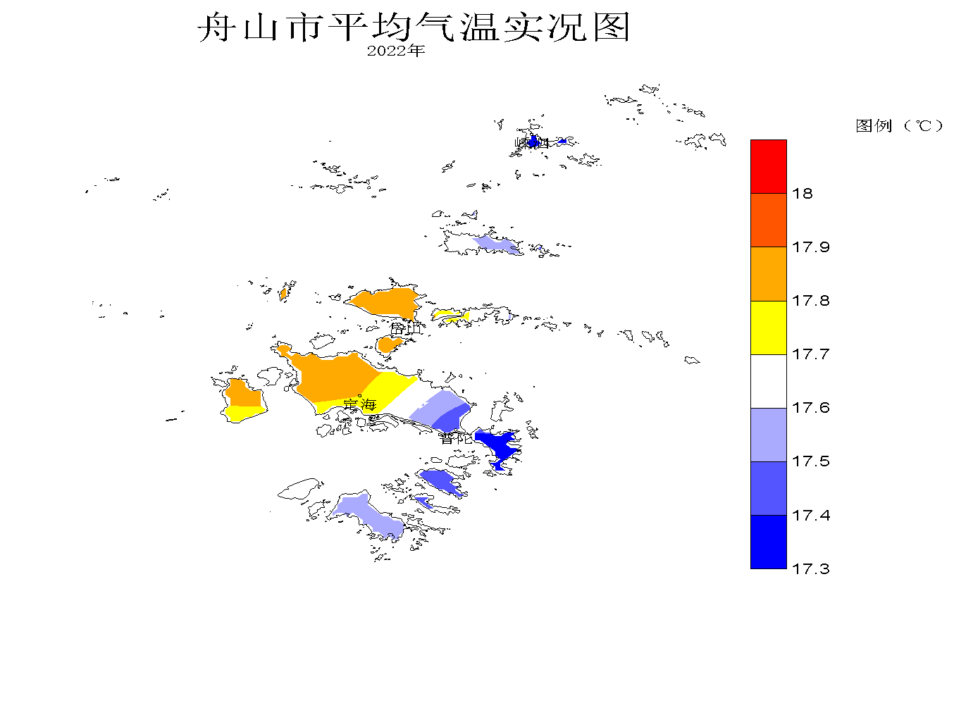

2022年本市极端最高气温为40.6℃，出现在8月20日（定海）；年内出现≥35℃高温日全市共36天，为历年之最多；年极端最低气温为-1.9℃，出现在12月19日（定海）。
2022年我市四季气候节律变化表：
2022年 | 冬季 | 春季 | 夏季 | 秋季
入季日期 | 2021年12月25日 | 3月9日 | 6月3日 | 10月5日
相比常年 | 延迟13天 | 提前6天 | 提前3天 | 与常年同
周期 | 74天 | 86天 | 124天 | 73天
增减 | 缩减19天 | 增多3天 | 增多3天 | 增多5天
注：下年度入冬日期2022年12月17日。
2.降水
2022年本市年降水量平均为1227.5mm，相比常年减少88.0mm，偏少7%；同比上年减少609.3mm，偏少33%。四县（区）年降水量为834.4mm（嵊泗）～1453.0mm（定海），相比常年，岱山增多44.5mm偏多3%，其他县（区）减少19.3mm（定海）～320.5mm（嵊泗），偏少1%（定海）～28%（嵊泗）；同比上年减少529.9mm（普陀）～642.4mm（岱山），偏少29%（普陀）～43%（嵊泗）。
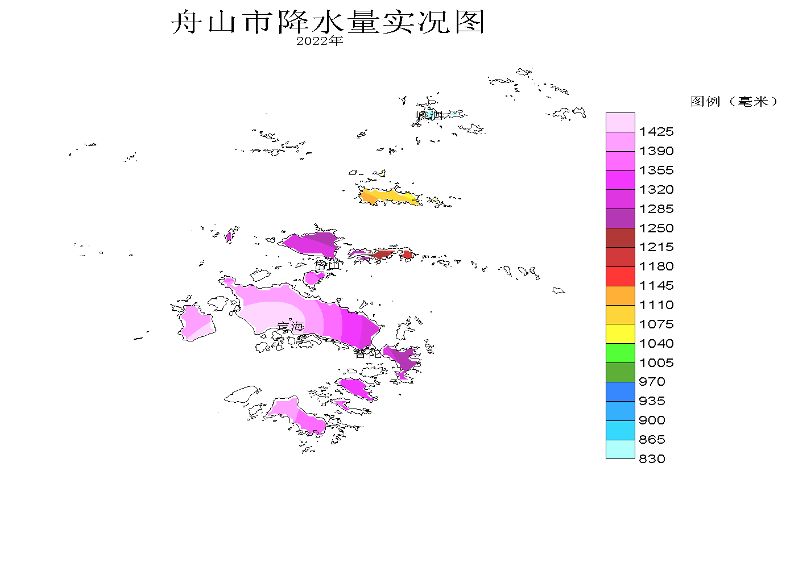

2022年降水主要出现在3月、6月和9月，3个月降水占全年的五成。9月份降水量309.5mm，为近三十年来同期之最多；3月、5～6月降水量在100.0～200.0mm；其他各月降水量＜100.0mm，10月份降水量最少为18.8mm。年内重大降水，3月25日大到暴雨；5月29日局地暴雨；6月20日局部暴雨；9月5日有暴雨、14日大暴雨。

图3舟山市2022年逐月平均气温(℃)、降水量(mm)分布图
全年降水就各县（区）而言，定海与普陀、岱山区域差异约一成；嵊泗降水量较少；定海年降水量比嵊泗多四分之三。
3.日照
2022年本市年日照时数平均为2106.3小时，相比常年增多217.6小时，偏多12%，同比上年增多127.5小时，偏多6%。四县（区）年日照时数为1996.1小时（定海）～2223.3小时（岱山）；相比常年增多158.1小时（嵊泗）～334.7小时（岱山），偏多8%（嵊泗）～18%（岱山）；同比上年增多66.8小时（岱山）～205.1小时（普陀），偏多3%（岱山）～11%（普陀）。

图4舟山市2022年日照时数比较（小时）
2022年度全市日照比常年偏多，3～9月和12月日照分别比常年偏多14%、22%、12%、37%、27%、33%、2%和8%，1～2月和10～11月日照比常年偏少4%、12%和15%、13%；其中7月、8月日照达296.8小时和308.2小时，其他各月日照时数在100～200小时，最少2月份为100.3小时。
地域分布上（不计观测场海拔高度与环境），岱山、嵊泗日照时数相对较多，定海、普陀较少；日照最多的岱山比最少的定海偏多11%，区域差异不大。
4.天气日数
⑴降水2022年本市降水日数平均为129天，相比常年偏少11天；同比上年偏少17天。四县（区）年降水日数：定海141天、普陀137天、岱山134天、嵊泗104天，相比常年，分别偏少7天、10天、4天和24天；同比上年，分别偏少14天、19天、14天和23天。
⑵大风2022年本市大风日数平均为41天，相比常年减少3天，同比上年增多4天。四县（区）年大风日数：定海8天、普陀23天、岱山30天、嵊泗103天，相比常年定海、普陀、岱山分别偏少3天、9天和2天，嵊泗却偏多3天；同比上年，定海减少4天，普陀持平上年，岱山和嵊泗增多2天和16天。
⑶雾2022年本市雾日数平均为29天，相比常年偏少4天；同比上年减少12天。四县（区）年雾日数：定海9天、普陀49天、岱山20天、嵊泗39天；相比常年，定海、嵊泗各偏少10天，岱山持平常年，普陀偏多3天；同比上年，定海增多2天，普陀、岱山、嵊泗各减少17天、6天和28天。
⑷霾2022年本市霾日数平均为7天，相比常年偏少14天；同比上年增多2天。四县（区）年霾日数：定海3天、普陀9天、岱山12天、嵊泗3天，相比常年，各减少31天、5天、3天和15天；同比上年，定海、普陀、岱山各增多2天、4天和6天，嵊泗减少2天。
5.乡镇主要气象要素

乡镇气象要素一览表（2022年） 单位：mm；℃；m/s
县(区) | 站名 | 总雨量 | 平均气温 | 最高气温 | 最低气温 | 最大风速 | 极大风速
定海区 | 干石览 | 1206.4 | 18.1 | 39.8 | - | 24.0 | 32.8
定海区 | 马岙 | 1111.7 | 17.1 | 40.9 | -3.8 | 21.5 | 34.6
定海区 | 册子 | 1537.9 | 17.8 | 42.8 | -1.1 | 20.1 | 35.3
定海区 | 岑港 | 1572.8 | 17.7 | 41.7 | -2.1 | 18.4 | 27.4
定海区 | 临城 | 1431.3 | 17.9 | 43.7 | -1.2 | 13.7 | 29.0
定海区 | 双桥 | 1706.4 | 17.4 | 41.2 | -1.9 | 14.3 | 26.0
定海区 | 白泉 | 1253.1 | 18.0 | 43.2 | -3.4 | 17.2 | 29.2
定海区 | 北蝉 | 1211.8 | 18.2 | 41.6 | -1.4 | 25.8 | 40.3
定海区 | 小沙 | 1503.3 | 18.2 | 44.4 | -1.5 | 19.8 | 29.9
定海区 | 金塘 | 1501.4 | 18.6 | 39.7 | -2.5 | 22.9 | 30.7
定海区 | 城东 | 1350.1 | 17.8 | 40.8 | -2.8 | 11.3 | 31.0
普陀区 | 蚂蚁 | 1208.8 | 17.9 | 43.5 | -1.3 | 26.7 | 43.1
普陀区 | 白沙 | 1080.5 | 17.8 | 38.8 | -0.3 | 27.9 | 44.0
普陀区 | 普陀山 | 1249.7 | 18.1 | 38.4 | -0.7 | 18.2 | 29.1
普陀区 | 虾峙 | 1120.4 | 17.8 | 40.4 | -0.2 | 22.1 | 34.3
普陀区 | 六横 | 1219.0 | 17.9 | 43.2 | -1.0 | 24.0 | 35.8
普陀区 | 桃花 | 1395.6 | 17.2 | 40.3 | -1.9 | 19.1 | 34.1
普陀区 | 勾山 | 1100.2 | 18.1 | 43.0 | -2.5 | 21.5 | 35.5
普陀区 | 登步 | 1129.1 | 17.8 | 40.7 | -0.1 | 23.8 | 35.1
普陀区 | 东港 | 1171.9 | 17.5 | 41.7 | -1.5 | 17.2 | 31.3
普陀区 | 朱家尖 | 1259.7 | 18.0 | 36.2 | -0.6 | 27.7 | 37.5
普陀区 | 展茅 | 1327.2 | 18.2 | 43.5 | -1.8 | 22.9 | 43.5
岱山县 | 衢山 | 1163.9 | 17.9 | 39.0 | -0.9 | 31.5 | 43.8
岱山县 | 秀山 | 1207.0 | 18.6 | 43.3 | 0.0 | 25.6 | 38.9
岱山县 | 岱西 | 1089.0 | 17.9 | 38.3 | -1.0 | 29.0 | 38.0
岱山县 | 岱东 | 1179.0 | 18.2 | 41.6 | -0.1 | 37.4 | 44.6
岱山县 | 长涂 | 1294.2 | 18.1 | 40.2 | -1.2 | 16.0 | 27.4
岱山县 | 东沙 | 1180.5 | 18.4 | 38.9 | -1.9 | 16.4 | 25.8
嵊泗县 | 嵊山 | 807.7 | 16.5 | 35.3 | -0.9 | 27.0 | 37.6
嵊泗县 | 洋山 | 683.3 | 17.5 | 39.2 | -1.5 | 31.7 | 41.1
嵊泗县 | 花鸟 | 834.9 | 17.2 | 36.6 | -1.4 | 30.5 | 39.2
嵊泗县 | 马迹 | 807.9 | 17.7 | 41.7 | -1.2 | 37.9 | 46.8
嵊泗县 | 黄龙 | 926.7 | 16.5 | 40.0 | -2.2 | 33.6 | 44.0
嵊泗县 | 枸杞 | 581.4 | 17.1 | 36.6 | -1.3 | 31.2 | 40.6
嵊泗县 | 五龙 | 697.0 | 17.3 | 41.2 | -1.9 | 25.3 | 32.7
注：“-”为记录缺测或不全。

二、主要气候事件及其影响

1.1月下旬至2月上中旬长期阴雨，积温偏低；
1月22～30日连续阴雨，22日全市普降中到大雨。受冷暖气流交汇影响，22日半夜至23日中午出现浓雾，天气相对暖湿。28日后受冷空气影响，气温走低，29～31日平均气温保持在4～5℃，31日有霜和结冰。
2月上中旬有雨日数，定海、嵊泗各为15天，普陀、岱山各为16天，降水量全市比常年偏多24%，定海、普陀比常年偏多60%和39%。全市日照时数比常年偏少44%。积温偏低，农事滞后。
2.春季浓雾较多，阻滞交通；
3月浓雾天气开始增多，海上交通影响较大。①4日夜里定海、普陀、岱山出现强浓雾（能见度小于200米），嵊泗局部海域出现浓雾，至5日上午嵊泗、岱山北部区域和普陀中部岛屿仍有浓雾。②6日半夜到7日早晨普陀、定海南部和西部、岱山东南部和嵊泗西部区域出现强浓雾。③11日半夜到12日上午普陀、岱山、嵊泗部分区域出现浓雾。④受暖湿气流影响，17日早晨到上午，嵊泗海域、普陀东部和南部海域、岱山中东部海域出现浓雾。⑤受暖湿气流影响，30日早晨普陀东部和南部海域、嵊泗东部海域出现浓雾，30日夜里本市出现浓雾天气。
受暖湿气流影响，4月10日半夜至11日上午、11日夜里至12日上午、13日上午、21日半夜至22日上午、23日上午至25日，全市出现能见度小于500米的浓雾。
5月6日凌晨至8日早晨，受暖湿气流影响，我市大部分海域出现了能见度小于500米的浓雾天气；对海上作业影响较大。
3.春季低压带来大风暴雨；
受到低压和冷空气共同影响，出现大风暴雨。
3月17日受低压和冷空气共同影响，沿海出现8～10级的西北风，9级大风从17日19时持续至18日11时，10级大风从17日24时持续至18日8时；我市本岛及以南区域出现降水20～30mm，岱山、嵊泗10～20mm；局地伴有雷电。
3月21～22日受低压和冷空气共同影响，沿海出现8～10级的东到东北大风，9级大风从21日17时持续至22日1时。21日、22日全市普降中到大雨。
3月25日受低压发展影响，我市本岛及以南区域出现50～70mm降水，岱山30～60mm、嵊泗20～40mm；沿海出现10级偏南风，个别测站11级；9级大风从25日3时持续至22时，10级大风从25日5时持续至21时。
4月13日傍晚至14日，受低压发展影响，全市普降大雨，局地暴雨，并伴有8～10级大风。定海和普陀有18个站点降水量超过50.0mm，最大六横71.1mm。9级大风从14日2时持续至8时，10级大风从3时持续至6时；极大风向风速NNE30.0m/s，出现时间14日4时03分（嵊泗）。
4.今年梅雨期概况；
今年梅雨主要呈现入梅早、出梅早、梅期短、降水量少，梅雨不典型等特点。本市自6月10日入梅，于26日出梅；今年梅期长16天，比常年短6天；全市平均梅雨量106.5mm，比常年偏少53%。
 | 定海 | 普陀 | 岱山 | 嵊泗 | 全市平均
梅雨量 | 90.3 | 100.5 | 155.7 | 79.3 | 106.5
常年 | 236.7 | 216.6 | 214.1 | 229.4 | 224.2
增幅 | -62% | -54% | -27% | -65% | -53%
5.高温天气异常偏多；
全市本季度最高气温≥35.0℃的高温日数36天为历年同期之最多；其中，定海与岱山高温日数为历年同期之最多。
7～8月份高温日数对比表：
 | 定海 | 普陀 | 岱山 | 嵊泗
2022年7～8月 | 24 | 4 | 28 | 7
常年平均日数 | 4.7 | 0.9 | 2.4 | 1.0
上年高温日数 | 0 | 0 | 0 | 0
6.第11号台风“轩岚诺”影响；
今年第11号台风“轩岚诺”9月1日晚上在台湾东面洋面转向西北方向移动，于3日夜间进入东海南部海域，朝偏北方向移动。4日11时再次发展为超强台风，4～5日沿东经124-125°北上。
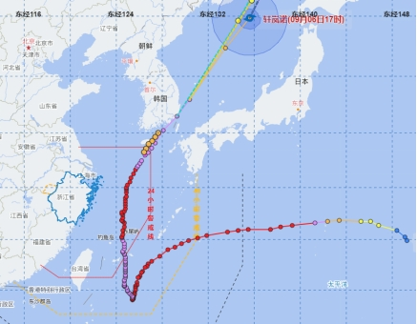
受冷空气和台风外围环流共同影响，我市出现暴雨。1日20时～6日08时，全市面雨量104.3mm，其中定海138.9mm，普陀104.3mm，岱山101.5mm，嵊泗50.5mm，最大定海双桥327.1mm。
此次台风过程，我市出现12级大风。12级及以上大风持续5小时（5日13时到5日18时），11级及以上大风持续27小时（4日18时到5日21时），10级及以上大风持续35小时（4日11时到5日22时）。
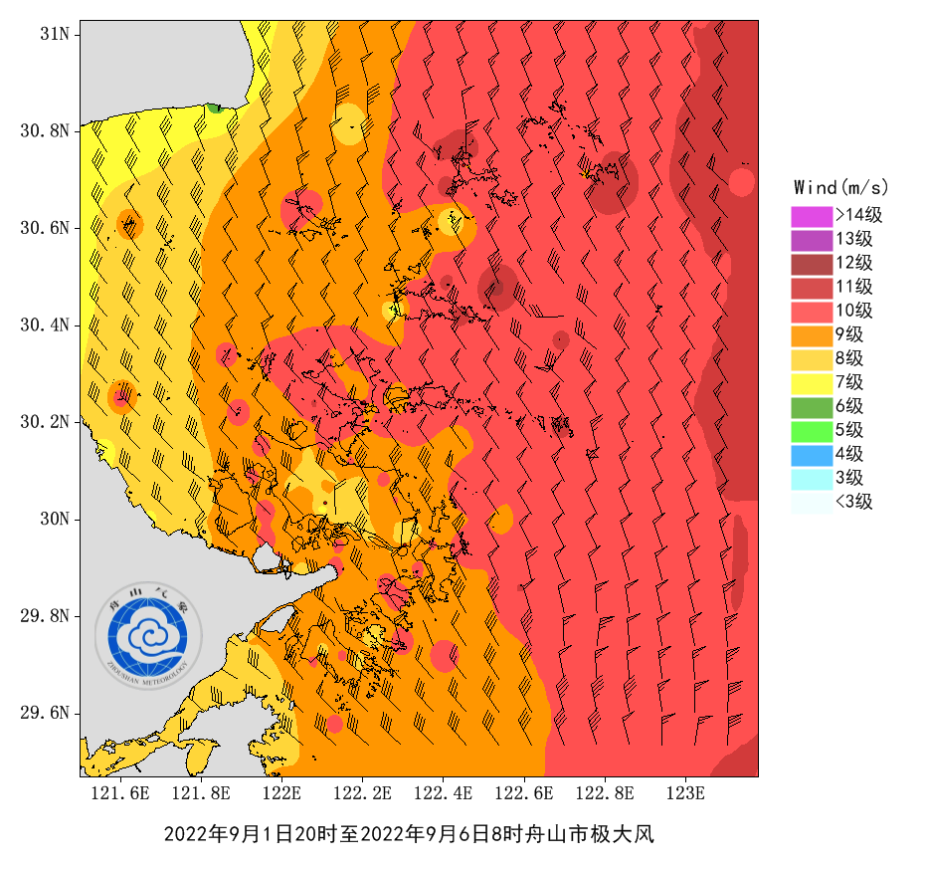
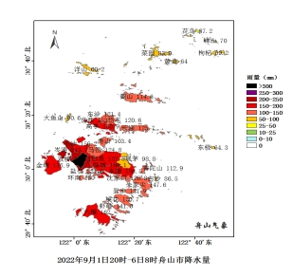
据不完全统计，截至9月6日下午17时，全市受灾人口7.44万人，造成直接经济损失1154万元，其中普陀263.3万元、岱山482.7万元、嵊泗400万元、新城8万元。
7.第12号台风“梅花”为登陆舟山最强台风；
今年第12号台风“梅花”于9月14日20时30分前后在我市普陀区沈家门登陆（强台风级，42米/秒，960百帕），然后穿过舟山本岛进入杭州湾，于15日0时30分前后在上海奉贤沿海再次登陆（台风级）。“梅花”为1949年以来登陆舟山的最强台风。
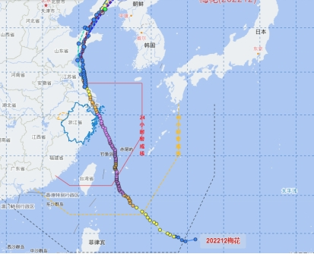

9月11日20时至15日08时全市面雨量191mm，其中定海242mm、普陀163mm、岱山169mm、嵊泗74mm，最大单站雨量双桥街道临港村站431mm。
截至15日8时，此次过程我市沿海普遍出现13-15级，个别16级。其中嵊泗徐公岛53.6米/秒（海拔高度151米），嵊泗白节51.8米/秒（海拔高度97米）；14级及以上大风持续时间9小时，13级及以上大风持续时间10小时，12级及以上大风持续13小时，11级及以上大风持续17小时，10级及以上大风持续18小时。

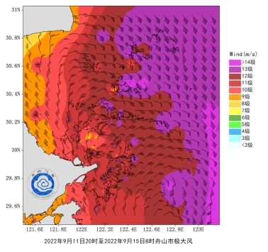
截止9月15日17时，全市受灾人口9.88万人，造成直接经济损失达5.25亿元，其中定海0.95亿元、普陀2.38亿元、岱山0.69亿元、嵊泗0.79亿元、普朱管委会0.19亿元、新城0.25亿元。主要包括以下几个方面：
（一）直接经济损失。农林牧渔业损失2.76亿元，工矿商贸业损失0.57亿元，基础设施损失1.43亿元，公共服务损失0.21亿元，房屋、家庭财产损失0.08亿元，其他损失0.2亿元。
（二）渔农业。全市农作物受灾面积10.6万亩，成灾6.67万亩，绝收0.74万亩，直接经济损失1.85亿元；畜牧死亡牲畜60头，死亡禽类400羽，饲料饲草损失4.36吨，栏舍损毁倒塌8485平方米，直接经济损失0.06亿元。大棚等农业设施损毁0.16万亩，直接经济损失0.27亿元。全市农业直接经济损失合计2.18亿元。
（三）城区受淹：受强降雨影响，定海城区蟠洋山路、海天大道、新桥路、文化路等区域多处出现积水，积水深度普遍在20-30cm，部分路段实施了交通封道；新城管委会新城大道、临长路部分路段因上游山体来水，存在积水情况，积水深度在20-30cm。
（四）电力供应中断：全市累计停电10千伏线路33条，878个台区，累计受影响低压用户91041户。
8.汛期和台汛期降水概况；
台汛期（7月1日至10月15日）全市平均降水量389.8mm，比常年同期偏少13%；四县(区)该时段降水量为179.2mm（嵊泗）～541.8mm（定海），岱山比常年同期偏多6%，其他县(区)偏少2%（定海）～51%（嵊泗）。
汛期（5月1日至10月15日）全市平均降水量645.7mm，比常年同期偏少18%。四县(区)汛期降水量情况见下表。
 | 定海 | 普陀 | 岱山 | 嵊泗 | 全市平均
汛期降水量 | 777.4 | 649.1 | 760.2 | 396.1 | 645.7
常年 | 886.4 | 770.4 | 732.5 | 665.0 | 763.6
增减百分比 | -14% | -19% | 4% | -68% | -18%
今年汛期台汛期降水区域差异较大，嵊泗降水量明显偏少。
9.冷空气影响情况。
上半年冷空气活动偏弱，亦无倒春寒天气；10月份有一次较强冷空气影响，11月底受寒潮影响，12月受一次寒潮和一次较强冷空气影响。
⑴10月4～7日受较强冷空气影响，全市降温7～8℃，并普降小雨；沿海出现8～9级偏北大风。
⑵11月29日～12月1日受寒潮影响，全市降温10.0℃～12.0℃，12月1日早晨定海和普陀最低气温4.8℃；全市普降中雨；沿海出现8～10级偏北大风，9级大风从29日12时持续至12月1日9时，10级大风从29日17时持续至30日9时。
⑶12月16～18日受寒潮影响，本市出现大风冰冻天气。全市气温下降9.0～11.0℃，最低气温-0.8℃(定海、岱山)～-1.6℃(普陀)。本市及沿海出现8～10级偏北大风，9级及以上大风从16日17时至18日9时，持续时间41小时,10级大风从17日8时至18日4时，持续时间21小时。
⑷受较强冷空气影响，12月21～25日持续出现大风，其中22日出现10级西北风；21～23日全市降温7～8℃，并伴随弱降水，23日最低气温0.5℃(岱山)～-0.7℃(嵊泗)。全市下旬平均气温明显比常年偏低。
附：历年气温和降水要素变化状况

图9舟山市1954～2022年平均气温变化
常年平均气温=17.0℃

常年值=1315.5mm

图10舟山市1954～2022年平均降水量变化

